Бюллетень №3
Техническая информация Первенства Республики Беларуси по лыжному ориентированию

Программа соревнований
16 февраля (пятница)
до 20.00 Приезд команд. Прохождение мандатной комиссии. Размещение участников
17 февраля (суббота)
11.30-13.30 Работа мандатной комиссии (на месте старта 1-го дня соревнований – д. Тиновка Полоцкого района Витебской области. Координаты центра соревнований: 55.610800, 28.615863.
12.30 Открытие соревнований
13.00 Начало старта на средней дистанции. Заданное направление.
18 февраля (воскресенье)
12.00 Начало старта на длинной дистанции. Заданное направление.
до 16.00 Награждение победителей и призеров (на месте старта 2-го дня соревнований)
Отметка:
На соревнованиях будет применяться электронная отметка SPORTident Air+, разрешено использование чипов всех серий.
Чипы Air+ будут предоставляться организаторами. Партнёр электронной отметки «Albatros Тiming».
Участники несут ответственность за сохранность арендованных чипов.

Схема центра соревнований оба дня:
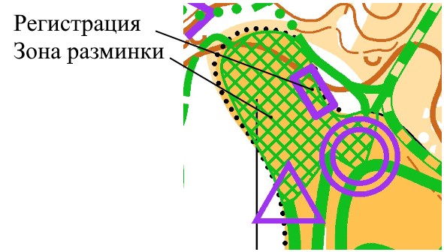
От последнего КП до финиша нет маркировки.
Карта:
Карта «Тиновка» корректировка февраль 2024 года.
Масштаб: 1:10000, сечение рельефа: 5 м.
Автор: Миронов Дмитрий, Алексеёнок Алексей,
корректировка Новиченко Антон, Алексеёнок Алексей.
Лыжни подготовлены снегоходом.
Карты не герметизированы. Формат карты А4.

На карте используется знак 841 обязательное движение в одну сторону.
Стрелки направления действуют от перекрёстка до перекрёстка.
Пример:
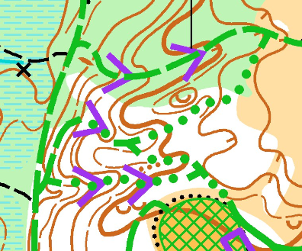
17.02.2024 Средняя:
Параметры дистанций, порядок старта:
Стартовый интервал 1 минута. Перед стартом участникам необходимо очистить свои чипы.
Группа | Длинна дистанции, км.  (по птичке / по лыжне) | Количество КП
Ж13  М13 | 2,4 / 3,0 км | 5
Ж15 | 2,9 / 4,4 км | 7
М15 | 3,0 / 4,6 км | 8
Ж17 | 3,8 / 5,3 км | 10
М17  Ж20 | 4,2 / 6,2 км | 11
М20 | 5,3 / 9,1 км | 14
Контрольное время 140 мин.
18.02.2024 Длинная дистанция:
Параметры дистанций, порядок старта:
Стартовый интервал 2 минуты. Перед стартом участникам необходимо очистить свои чипы.
Группа | Длинна дистанции, км.  (по птичке / по лыжне) | Количество КП
Ж13  М13 | 3,2 / 4,8 км | 7
Ж15 | 5,0 / 6,9 км | 10
М15  Ж17 | 6,1 / 8,9 км | 10
М17  Ж20 | 7,2 / 9,9 км | 11
М20 | 11,4 / 17,8 км | 15
Контрольное время 220 мин.

Расходы:
Расходы по награждению несет ОСО «Белорусская федерация ориентирования». Расходы по участию команд в соревнованиях (проезд, проживание, целевой взнос на организацию соревнований) несут командирующие организации.
Размер целевого взноса в расчете на одного участника: 50 бел. руб. (в один день соревнований – 30 бел. руб.). Целевой взнос оплачивается при прохождении регистрации.
Также возможно перечисление взноса по безналичному расчету. Реквизиты для оплаты: ОСО «Белорусская федерация ориентирования», УНП 100172873, юридический адрес: 220034, г. Минск, ул. Чапаева, д. 3, пом. 36-60. Банк: ЗАО «БСБ БАНК», БИК банка: UNBSBY2X. IBAN: BY21UNBS30151204131040001933. Назначение платежа: Целевой взнос на проведение соревнований. (на регистрации предоставить копию платёжного документа).
Организаторы
Министерство спорта и туризма Республики Беларусь, ОСО «Белорусская федерация ориентирования», ИП Новиченко Антон Владимирович («Ласiная сцежка»).
• Гл. судья: Новиченко Антон, navichenkaanton@gmail.com, тел. +375336791705.
• Гл. секретарь: Михалкин Дмитрий, тел. +375296983946.
• Зам. главного судьи по дистанциям: Алексеёнок Алексей.
• Инспектор: Васневский Сергей.
• Контролер федерации: Давидович Дмитрий.
Жюри соревнований: Каржов Павел, Лапекин Максим, Давидович Дмитрий.
Условия определения результатов
Итоги в личном зачете подводятся согласно Правилам отдельно по каждой возрастной группе на средней и длинной дистанциях.
Итоги командного первенства подводятся только для сборных команд областей. Очки начисляются согласно таблице №1. В зачет идут очки 10 лучших спортсменов в каждом виде программы. Очки начисляются согласно таблице очков:

Место | 1 | 2 | 3 | 4 | 5 | 6 | 7 | 8 | 9 | 10 | 11 | 12 | 13 | 14 | 15 | …
Очки личные | 100 | 97 | 94 | 91 | 89 | 87 | 85 | 83 | 81 | 80 | 79 | 78 | 77 | 76 | 75 | …
Награждение
Участники, занявшие 1-3 места в лично-командных соревнованиях в каждой возрастной группе в отдельных видах программы, награждаются дипломами и медалями соответствующих степеней, призами от партнёров.
Команды, занявшие первое, второе и третье места, награждаются дипломами.
Участие команд в церемонии награждения обязательно. Ответственность за присутствие команды на награждении несет представитель команды.
Безопасность:
В центре соревнований каждого дня присутствует врач, способный оказать первую медицинскую помощь.

Закрытые для движения лыжни отмечены на местности знаком:

Крутые спуски на которых нужно быть предельно осторожными отмечены на местности знаком:


